104年午餐輔導訪視表
三.學校午餐行政管理
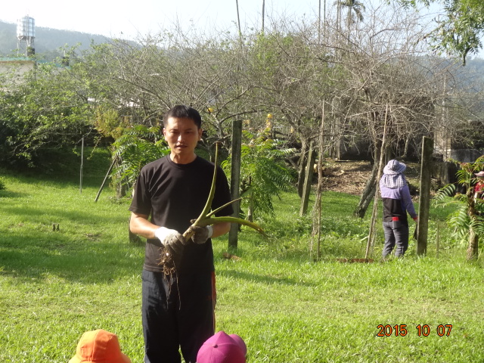

5.營養教育宣導

